节能设计计算书
- 工程信息
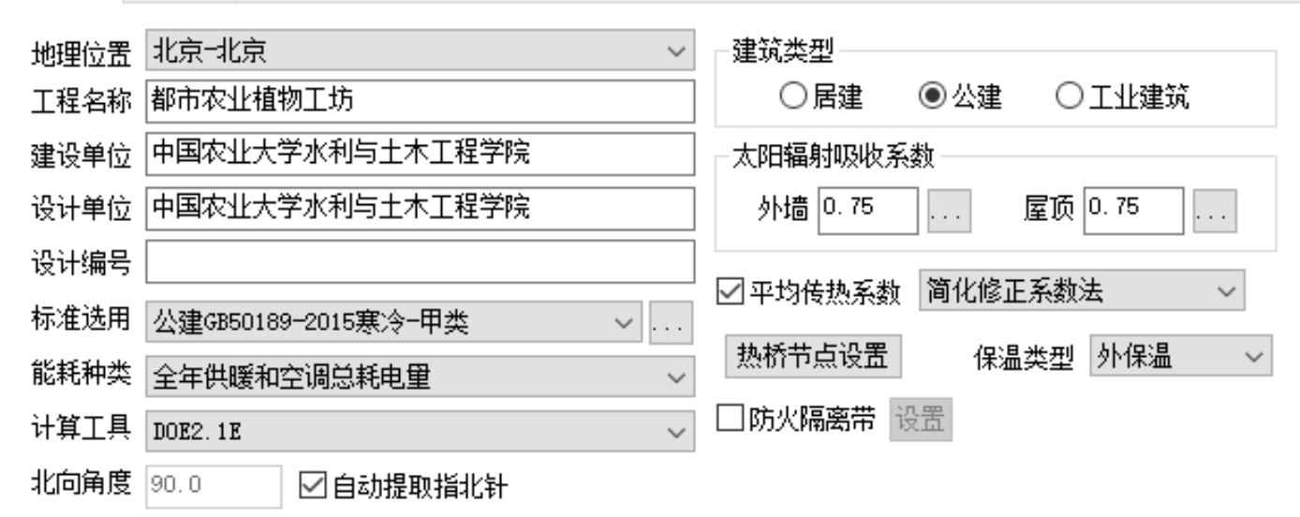
- 数据提取
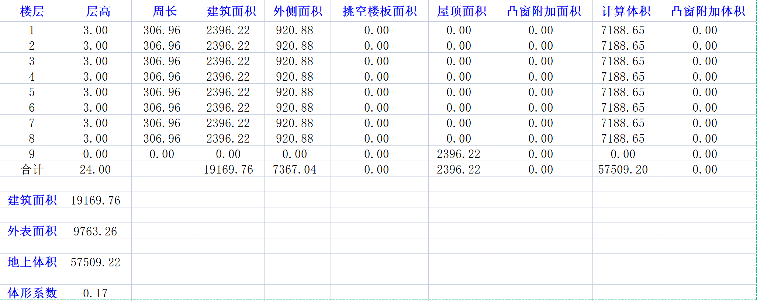
- 节能检查
- 规范指标
检查项 | 计算值 | 标准要求 | 结论 | 可否性能权衡
体形系数 | 0.17 | s≤0.40 [严寒和寒冷地区体形系数应符合表3.2.1的规定] | 满足
⊙窗墙比 |  | 寒冷地区甲类公共建筑各单一立面窗墙面积比 (包括透光幕墙 )均不宜大于0.70 | 适宜
⊙可见光透射比 |  | 当窗墙面积比小于0.40时，玻璃的可见光透射比不应当小于0.6;当窗墙面积比大于等于0.40时，玻璃的可见光透射比不应当小于0.4; | 满足
⊙天窗 |  |  | 不需要
⊙屋顶构造 |  | K≤0.45,S≤0.30或K≤0.40,0.30<S≤0.50 | 满足
⊙外墙构造 | K=0.48 | K≤0.50,S≤0.30或K≤0.45,0.30<S≤0.50 | 满足
挑空楼板构造 | 无 | K≤0.50,S≤0.30或K≤0.45,0.30<S≤0.50 | 不需要
采暖与非采暖隔墙 | 无 | K≤1.5 | 不需要
地下车库与供暖房间之间的楼板 | 无 | K≤1.0 | 不需要
⊙外窗热工 |  |  | 满足
○周边地面构造 |  | R≥0.60 | 不满足 | 可
└ 周边地面构造一 | R=0.00 |  | 不满足 | 可
采暖地下室外墙构造 | 无 | R≥0.60 | 不需要
变形缝 | 无 | R≥0.9 | 不需要
⊙有效通风换气面积 | 有通风换气装置 | 甲类建筑外窗有效通风换气面积不宜小于所在房间立面面积的10% | 适宜
⊙非中空窗面积比 |  | 非中空玻璃的面积不应超过同一立面透光面积的15% | 满足
⊙外窗气密性 |  |  | 满足
⊙外门气密性 |  |  | 满足
结论 |  |  | 不满足 | 可
- 性能指标
检查项 | 计算值 | 标准要求 | 结论
体形系数 | 0.17 | s≤0.40 [严寒和寒冷地区体形系数应符合表3.2.1的规定] | 满足
⊙可见光透射比 |  | 当窗墙面积比小于0.40时，玻璃的可见光透射比不应当小于0.6;当窗墙面积比大于等于0.40时，玻璃的可见光透射比不应当小于0.4; | 满足
⊙屋顶构造 |  | K≤0.55 | 满足
⊙外墙构造 | K=0.48 | K≤0.60 | 满足
⊙外窗热工 |  |  | 满足
⊙有效通风换气面积 | 有通风换气装置 | 甲类建筑外窗有效通风换气面积不宜小于所在房间立面面积的10% | 适宜
⊙非中空窗面积比 |  | 非中空玻璃的面积不应超过同一立面透光面积的15% | 满足
⊙外窗气密性 |  |  | 满足
⊙外门气密性 |  |  | 满足
⊙综合权衡 | Ed=36.13; Er=36.17 | 设计建筑的能耗不大于参照建筑的能耗 | 满足
结论 |  |  | 满足

- 窗墙比
- 平均窗墙比
朝向 | 窗面积 | 墙面积(包括洞) | 窗墙比
东 | 602.1 | 1627.2 | 0.37
南 | 731.7 | 2044.8 | 0.358
西 | 583.2 | 1627.2 | 0.358
北 | 691.2 | 2044.8 | 0.338
平均 | 2608.2 | 7344 | 0.355
屋顶 | 0 | 2359.44 | 0

- 开间窗墙比
朝向/房间编号 | 窗面积(㎡) | 立面面积(㎡) | 窗墙比 | 窗墙比限值
○南
├ 1002 | 16.2 | 46.8 | 0.35
├ 1005 | 16.2 | 37.8 | 0.43
├ 1010 | 8.1 | 25.2 | 0.32
├ 1011 | 8.1 | 25.2 | 0.32
├ 1014 | 8.1 | 25.2 | 0.32
├ 1015 | 8.1 | 21.6 | 0.38
├ 2002 | 16.2 | 46.8 | 0.35
├ 2005 | 16.2 | 37.8 | 0.43
├ 2010 | 8.1 | 25.2 | 0.32
├ 2011 | 8.1 | 25.2 | 0.32
├ 2014 | 8.1 | 25.2 | 0.32
├ 2015 | 8.1 | 21.6 | 0.38
├ 8002 | 16.2 | 46.8 | 0.35
├ 8004 | 16.2 | 37.8 | 0.43
├ 8010 | 8.1 | 25.2 | 0.32
├ 8011 | 8.1 | 25.2 | 0.32
├ 8014 | 8.1 | 25.2 | 0.32
└ 8015 | 8.1 | 21.6 | 0.38
○东
├ 1003 | 16.2 | 43.2 | 0.38
├ 1016 | 8.1 | 21.6 | 0.38
├ 1019 | 8.1 | 21.6 | 0.38
├ 1021 | 8.1 | 21.6 | 0.38
├ 1022 | 8.1 | 21.6 | 0.38
├ 1025 | 8.1 | 21.6 | 0.38
├ 1028 | 8.1 | 21.6 | 0.38
├ 2003 | 16.2 | 43.2 | 0.38
├ 2016 | 8.1 | 21.6 | 0.38
├ 2019 | 8.1 | 21.6 | 0.38
├ 2020 | 8.1 | 21.6 | 0.38
├ 2023 | 8.1 | 21.6 | 0.38
├ 2025 | 8.1 | 21.6 | 0.38
├ 2028 | 8.1 | 21.6 | 0.38
├ 8003 | 16.2 | 43.2 | 0.38
├ 8016 | 8.1 | 21.6 | 0.38
├ 8019 | 8.1 | 21.6 | 0.38
├ 8020 | 8.1 | 21.6 | 0.38
├ 8023 | 8.1 | 21.6 | 0.38
├ 8025 | 8.1 | 21.6 | 0.38
└ 8028 | 8.1 | 21.6 | 0.38
○西
├ 1006 | 13.5 | 34.2 | 0.39
├ 1018 | 8.1 | 21.6 | 0.38
├ 1020 | 8.1 | 21.6 | 0.38
├ 1023 | 8.1 | 21.6 | 0.38
├ 1024 | 8.1 | 21.6 | 0.38
├ 1027 | 8.1 | 21.6 | 0.38
├ 1029 | 8.1 | 21.6 | 0.38
├ 1031 | 2.7 | 10.8 | 0.25
├ 1032 | 2.7 | 10.8 | 0.25
├ 1035 | 2.7 | 9 | 0.3
├ 2006 | 13.5 | 34.2 | 0.39
├ 2018 | 8.1 | 21.6 | 0.38
├ 2021 | 8.1 | 21.6 | 0.38
├ 2022 | 8.1 | 21.6 | 0.38
├ 2024 | 8.1 | 21.6 | 0.38
├ 2027 | 8.1 | 21.6 | 0.38
├ 2029 | 8.1 | 21.6 | 0.38
├ 2031 | 2.7 | 10.8 | 0.25
├ 2032 | 2.7 | 10.8 | 0.25
├ 2035 | 2.7 | 9 | 0.3
├ 8006 | 13.5 | 34.2 | 0.39
├ 8017 | 8.1 | 21.6 | 0.38
├ 8021 | 8.1 | 21.6 | 0.38
├ 8022 | 8.1 | 21.6 | 0.38
├ 8024 | 8.1 | 21.6 | 0.38
├ 8027 | 8.1 | 21.6 | 0.38
├ 8029 | 8.1 | 21.6 | 0.38
├ 8031 | 2.7 | 10.8 | 0.25
├ 8032 | 2.7 | 10.8 | 0.25
└ 8035 | 2.7 | 9 | 0.3
○北
├ 1001 | 2.7 | 9 | 0.3
├ 1004 | 16.2 | 37.8 | 0.43
├ 1007 | 13.5 | 34.2 | 0.39
├ 1008 | 8.1 | 25.2 | 0.32
├ 1009 | 8.1 | 25.2 | 0.32
├ 1012 | 8.1 | 25.2 | 0.32
├ 1013 | 8.1 | 25.2 | 0.32
├ 1026 | 8.1 | 21.6 | 0.38
├ 1030 | 2.7 | 10.8 | 0.25
├ 1033 | 2.7 | 10.8 | 0.25
├ 1034 | 2.7 | 9 | 0.3
├ 2001 | 2.7 | 9 | 0.3
├ 2004 | 16.2 | 37.8 | 0.43
├ 2007 | 13.5 | 34.2 | 0.39
├ 2008 | 8.1 | 25.2 | 0.32
├ 2009 | 8.1 | 25.2 | 0.32
├ 2012 | 8.1 | 25.2 | 0.32
├ 2013 | 8.1 | 25.2 | 0.32
├ 2026 | 8.1 | 21.6 | 0.38
├ 2030 | 2.7 | 10.8 | 0.25
├ 2033 | 2.7 | 10.8 | 0.25
├ 2034 | 2.7 | 9 | 0.3
├ 8001 | 2.7 | 9 | 0.3
├ 8005 | 16.2 | 37.8 | 0.43
├ 8007 | 13.5 | 34.2 | 0.39
├ 8008 | 8.1 | 25.2 | 0.32
├ 8009 | 8.1 | 25.2 | 0.32
├ 8012 | 8.1 | 25.2 | 0.32
├ 8013 | 8.1 | 25.2 | 0.32
├ 8026 | 8.1 | 21.6 | 0.38
├ 8030 | 2.7 | 10.8 | 0.25
├ 8033 | 2.7 | 10.8 | 0.25
└ 8034 | 2.7 | 9 | 0.3

- 结露检查
热桥部位 | 热桥类型 | 热惰性指标 | 室外计算温度(℃) | 内表面最低温度(℃) | 结论
外墙－屋顶 | OW-R5 | 1.7 | -10.36 | 15.84 | 不结露
外墙－窗左右口 | OW-WR4 | 1.7 | -10.36 | 12.58 | 不结露
外墙－窗上口 | OW-WU4 | 1.7 | -10.36 | 12.58 | 不结露
外墙－窗下口 | OW-WB8 | 1.7 | -10.36 | 13.58 | 不结露
外墙－凸墙角 | OW-C1 | 1.7 | -10.36 | 16.03 | 不结露
外墙－楼板 | OW-F1 | 1.7 | -10.36 | 16.85 | 不结露
外墙－内隔墙 | OW-P1 | 1.7 | -10.36 | 16.85 | 不结露

- 防潮验算
类型 | 构造 | 增量限值(%) | 实际增量(%) | 结论
屋顶 | 屋顶构造一 | 10 | 0 | 满足
外墙 | 外墙构造一 | 10 | 0 | 满足
阳台隔墙 | 阳台隔墙构造一 | 10 | 0 | 满足

- 隔热计算
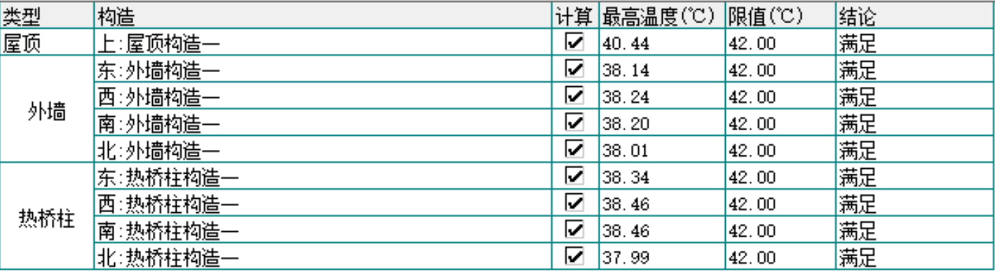

- 遮阳比例
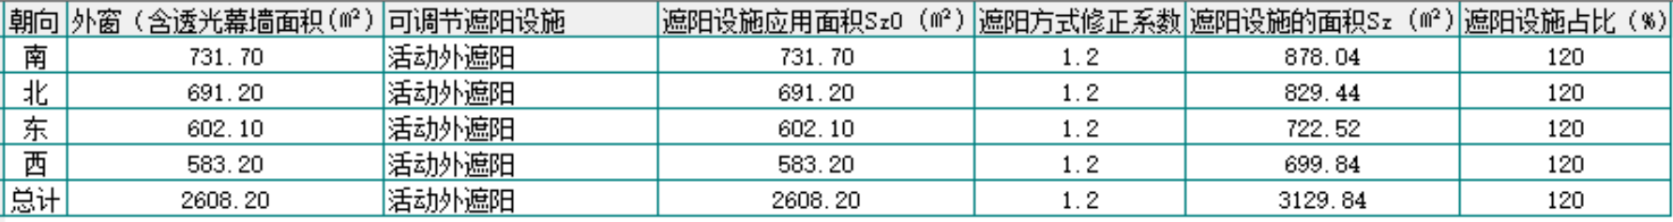

- 模型观察
